南威党务事业部系统应用平台
导航栏菜单显示配置

南威软件股份有限公司
2013年8
目录
一、导航栏按钮配置 2
1.1. 创建表与初始化数据 2
1.2. 视图数据导入 2
1.3 配置入口 2

导航栏按钮配置

创建表与初始化数据
在实现该功能过程中，增加了用于存放导航栏按钮信息记录的表，
在使用该功能时，请先增加该表。表结构已经上传到与该文档相同的目录下，具体为：db.lfn.txt

视图数据导入
在实现该功能过程中，增加了相应的视图，用于配置与展示应用
的配置信息，请在使用之前将视图数据导入到党务支撑平台中的视图中。视图的数据已经上传到该文档相同目录下，具体为：导航栏按钮配置.zip

1.3. 配置入口
在执行完以上两步骤之后，现在需要做的是显示出导航栏按钮
配置的入口，以备按钮信息的配置，具体步骤如下：
- 进入分级管理中心
以admin身份进入系统，并且点击切换到党务支撑平台中，接着点击进入分级管理中心
- 选中显示模块
在打开的分级管理中心页面，从左边树形菜单中找到党务支撑平
台的显示模块，路径为：平台->党务支撑平台->应用元素->显示模块，如图：
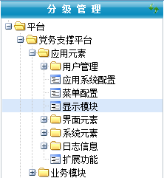
- 打开模块定制窗口
点击分级管理中心在信息列表，此时将弹出模块定制窗口，如图：
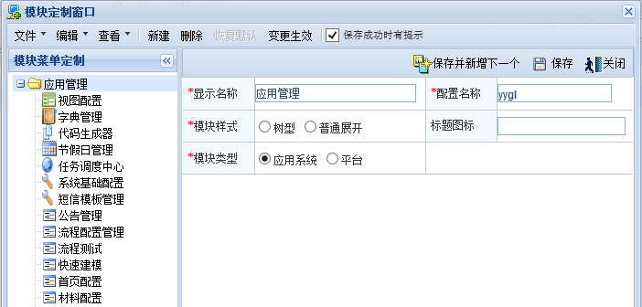
- 新建模块
点击模块定制窗口上的进行导航栏按钮配置模块的建立，此
时将会显示可供编辑的模块编辑窗口，对模块信息仅编辑，如图：
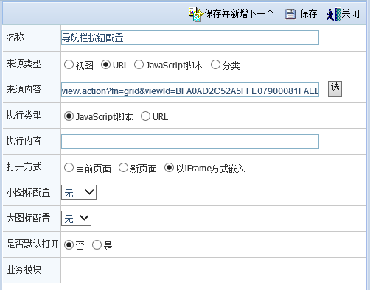
需要注意的是，来源内容的选的是从导入的视图数据，所以在建立模块之前，请先导入视图数据，选取的视图如图：
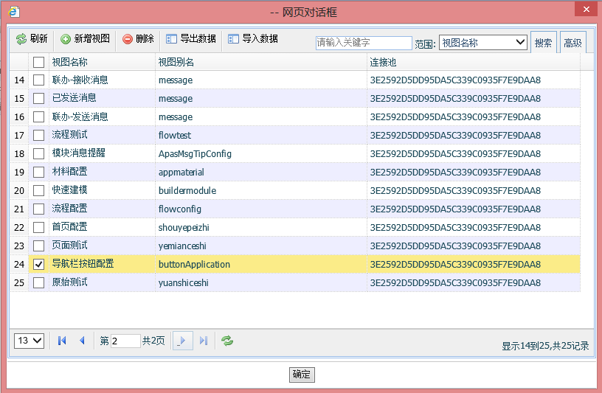
- 导航栏按钮菜单显示
在执行完上述操作之后，党务支撑平台的后台管理中将显示菜单

